Выявление одаренности детей в начальных классах
МБОУ ООШ №28
Не секрет, что выявление одаренных детей является одной из сложных и непростых задач учителя. Каждый учитель начальных классов за 4 года обучения может достаточно точно сказать, какой из детей в чем силен, кто имеет творческие способности, у кого проблемы с логическим мышлением, в целом дать полную характеристику своих учеников. Но не каждый ребенок даже за время своего обучения в начальной школе способен продемонстрировать свои способности. Да что говорить о детях! Далеко не каждый взрослый может точно сказать, в какой области он наиболее талантлив.
Выявление одаренных детей является важным процессом в школьной жизни. В силу того, что одаренность не является неизменным качеством личности, результаты её ранней диагностики не могут считаться абсолютно надежными. Одаренность ребенка может проявиться и на более поздних этапах его развития. Следовательно, диагностические тесты должны проводиться с определенной периодичностью, охватывая весь контингент учащихся, и служить основой для корректировки учебных программ каждого ребенка.
Очень сложное задание имеют учителя информатики, приходя в начальную школу – как им за короткий срок выявить наиболее одаренных детей? В работе нашей школы выявление одаренности занимает очень важное место, ведь ребенок склонный к математике, потенциальный призер олимпиад, возможно в будущем конструктор или инженер. А ребенок, наделенный творческими способностями, может разработать проекты, потрясающие умы и воображение взрослых.
Одаренность часто проявляется в успешности деятельности, имеющей стихийный, самодеятельный характер. Например, увлеченный техническим конструированием ребенок может дома с энтузиазмом строить свои модели, но при этом не проявлять аналогичной активности ни в школьной, ни в специально организованной внешкольной деятельности (кружке, секции, студии). Кроме того, одаренные дети далеко не всегда стремятся демонстрировать свои достижения перед окружающими. Так, ребенок, сочиняющий стихи или рассказы, может скрывать свое увлечение от педагога.
Развитие творческого потенциала одаренных детей предполагает разработку и реализацию специальных творческих программ и учебных материалов. Типичный подход к обучению одаренных – это организация углубленного и ускоренного изучения детьми содержания школьной программы. В стандартные программы в различной форме включаются более сложные и дополнительные материалы. Но только лишь повышение уровня сложности и увеличение количества материала отнюдь не способствует созданию оптимальных условий развития одаренности. В обычной школьной программе почти нет творческих заданий. А развитие потребности в творчестве, развитие личностных характеристик, способствующих реализации одаренности, так же важно при работе с выдающимися детьми, как и повышение их интеллектуального уровня.
Во время работы в школе, я пришла к выводу, что для работы с одаренными детьми необходим специально обученный педагог, отвечающий повышенным требованиям. Какими же профессиональными качествами должен обладать педагог, чтобы эффективно работать с одаренными детьми и их родителями?
- Умение распознавать признаки одаренности ребенка в разных сферах его деятельности.
- Умение строить обучение в соответствии с результатами диагностики.
- Умение координировать свои действия с действиями родителей.
- Умение консультировать родителей и учащихся.
- Профессиональная зрелость.
- Теоретическая и практическая подготовка для работы с одаренными детьми.
- Эмоциональная стабильность.
- Способность к самоанализу.
- Чуткость, доброжелательность, наличие чувства юмора.
- Знакомство с концептуальными моделями обучения и развития одаренных детей.
Обучение одаренного ребенка, его умение самостоятельно усваивать сложный материал – стартовая площадка для центральной задачи педагога в работе с одаренными детьми – привить им вкус в серьезной творческой работе. Работая с одаренными, мы не просто преподаем «предмет», а вводим его в науку. Исходя из интересов учащегося, ему определяют и творческую тему, которая должна требовать от ребенка придумывания, самостоятельного выдвижения идей. Свободное продвижение в науке требует напряженной самостоятельной работы вне школы.
Оценка конкретного ребенка как одаренного в значительной мере условна. Самые замечательные способности ребенка не являются прямым и достаточным показателем его достижений в будущем. Нельзя закрывать глаза на то, что признаки одаренности, проявляемые в детские годы, даже при самых, казалось бы, благоприятных условиях могут либо постепенно, либо весьма быстро исчезнуть. Учет этого обстоятельства особенно важен при организации практической работы с одаренными детьми. Не стоит использовать словосочетание «одаренный ребенок» в плане констатации (жесткой фиксации) статуса определенного ребенка, ибо очевиден психологический драматизм ситуации, когда ребенок, привыкший к тому, что он «одаренный», на следующих этапах развития вдруг объективно теряет признаки своей исключительности.
На уроках информатики в начальных классах основное внимание уделяется развитию логики, мышления и внимания, но нельзя забывать и о математических способностях учащегося. Таким образом, для выявления одаренности в области информатики можно условно считать основным признаком одаренности – логику.
В настоящее время тестов на выявление одаренности по информатике учеников младших классов не существует. Поэтому одним из направлений моей работы стала разработка диагностических работ.

Пример диагностической работы:

Тест “Чем залатать коврик?”
Цель этой методики - определить, насколько ребенок в состоянии, сохраняя в кратковременной и оперативной памяти образы виденного, практически их использовать, решая наглядные задачи.
Перед показом картинок ребенку говорят, что на данном рисунке изображены два коврика, а также кусочки материи, которую можно использовать для того, чтобы залатать имеющиеся на ковриках дырки таким образом, чтобы рисунки коврика и заплаты не отличались. Для того, чтобы решить задачу, из нескольких кусочков материи, представленных в нижней части рисунка, необходимо подобрать такой, который более всего подходит к рисунку коврика.
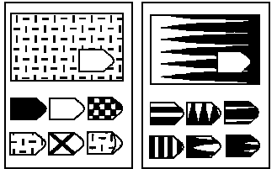
Оценка результатов теста
10 баллов - ребенок справился с заданием менее чем за 20 сек
8-9 баллов - ребенок решил правильно все четыре задачи за время от 21 до 30 сек.
6-7 баллов - ребенок затратил на выполнение задания от 31 до 40 сек.
4-5 баллов - ребенок израсходовал на выполнение задания от 41 до 50 сек.
2-3 балла - время работы ребенка над заданием заняло от 51 до 60 сек.
0-1 балл - ребенок не справился с выполнением задания за время свыше 60 сек.
Выводы об уровне развития восприятия
10 баллов - очень высокий.
8-9 баллов - высокий
4-7 баллов - средний
2-3 балла - низкий
0-1 балл - очень низкий.

Тест “Раздели на группы”
Цель данной методики - оценка образно-логического мышления ребенка.
Ребенку показывают картинку, изображенную на рисунке, и предлагают следующее задание:
«Внимательно посмотри на картинку и раздели представленные на ней фигуры на как можно большее число групп. В каждую такую группу должны входить фигуры, выделяемые по одному общему для них признаку Назови все фигуры, входящие в каждую из выделенных групп, и тот признак, по которому они выделены».
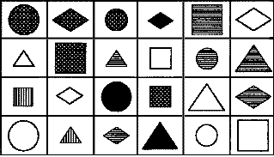
На выполнение всего задания отводится 3 мин.
Замечание: одна и та же фигура при классификации может войти в несколько разных групп.
Оценка результатов теста
10 баллов - ребенок выделил все группы фигур за время меньшее чем 2 мин. Эти группы фигур следующие треугольники, круги, квадраты, ромбы, красные фигуры (на рис они черного цвета), синие фигуры (заштрихованы в линейку), желтые фигуры (в клеточку), большие фигуры, малые фигуры
8-9 баллов - ребенок выделил все группы фигур за время от 2,0 до 2,5 мин.
6-7 баллов - ребенок выделил все группы фигур за время от 2,5 до 3,0 мин.
4-5 баллов - за время 3 мин ребенок сумел назвать только от 5 до 7 групп фигур
2-3 балла - за время 3 мин ребенок сумел выделить только от 2 до 3 групп фигур
0-1 балл - за время 3 мин ребенок сумел выделить не более одной группы фигур
Выводы об уровне развития образно-логического мышления :
10 баллов - очень высокий.
8-9 баллов - высокий.
4-7 баллов - средний.
2-3 балла - низкий.
0-1 балл - очень низкий.

Тест “Что здесь лишнее?”
Цель методики - исследовать процессы образно-логического мышления, умственные операции анализа и обобщения у ребенка.
В методике детям предлагается серия картинок, на которых представлены разные предметы, в сопровождении следующей инструкции:
«На каждой из этих картинок один из четырех изображенных на ней предметов является лишним. Внимательно посмотри на картинки и определи, какой предмет и почему является лишним»
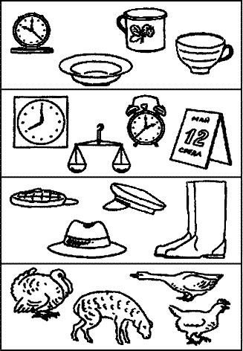
На решение задачи отводится 3 минуты.
Оценка результатов теста
10 баллов - ребенок решил поставленную перед ним задачу за время, меньшее чем 1 мин, назвав лишние предметы на всех картинках и правильно объяснив, почему они являются лишними.
8-9 баллов - ребенок правильно решил задачу за время от 1 мин до 1,5 мин.
6-7 баллов - ребенок справился с задачей за время от 1,5 до 2,0 мин.
4-5 баллов - ребенок решил задачу за время от 2,0 до 2,5 мин.
2-3 балла - ребенок решил задачу за время от 2,5 мин до 3 мин.
0-1 балл - ребенок за 3 мин не справился с заданием.

Тест “Повтори рисунки”
Задание заключается в том, чтобы в специальных пустых квадратах, представленных справа на рисунке, воспроизвести картинки, изображенные на этом же рисунке слева. Для этого ребенку дается фломастер темного цвета и рисунок в сопровождении следующей инструкции:
«Справа в пустых клетках необходимо нарисовать точно такие же фигуры, которые имеются слева Нужно сделать это как можно аккуратнее, равномерно заштриховав все части, где имеются Темные поля, не оставляя пустых участков и не выходя за пределы заданного контура».
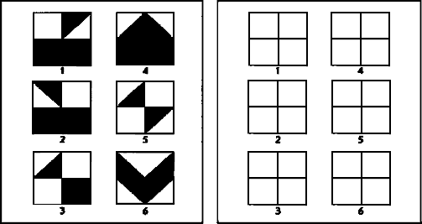
На выполнение задания отводится 5 мин.
Оценка результатов теста
10 баллов - ребенок за 5 мин выполнил все задание, т.е. нарисовал в пустых матрицах все шесть фигур. При этом ни в одной из фигур не осталось пустых, не заштрихованных участков в тех местах, где штриховка должна была быть сплошной, а контуры фигур не более чем на 1 мм вышли за пределы заданных образцов
8-9 баллов - ребенок справился с заданием за 5 мин. При этом в каждой фигуре остались незаштрихованными не более одного-двух участков, а контуры выполненных фигур не более чем на 1 мм отличаются от оригиналов.
5-7 баллов - ребенок выполнил задание за 5 мин, но в его работе имеется хотя бы один из следующих недочетов почти в каждой фигуре есть от 3 до 4 незаштрихованных участков, контуры некоторых фигур отличаются от оригиналов на величину до 1,5 мм
4-6 баллов - ребенок за 5 мин смог заштриховать 4-5 фигур из шести, причем в каждой из них встречается хотя бы один из следующих недостатков не менее одной пятой части ее площади осталось не заштриховано, контуры некоторых фигур отличаются от оригиналов на величину до 2 мм
2-3 балла - ребенок смог за 5 мин заштриховать только 2-3 фигуры, и в каждой из них можно обнаружить хотя бы один из следующих недостатков, не менее одной пятой ее части осталось не заштриховано, контуры некоторых фигур отличаются от оригиналов на величину до 2 мм
0-1 балл - ребенок за 5 мин смог заштриховать не более одной фигуры, и в ней имеется хотя бы один из следующих недостатков площадь фигуры не менее чем на одну четверть не заштрихована, контуры некоторых фигур отличаются от оригиналов на величину до 3 мм

Тест “Вырезаем фигуры”
Ее задание состоит в том, чтобы быстро и точно вырезать из бумаги нарисованные на ней фигуры.
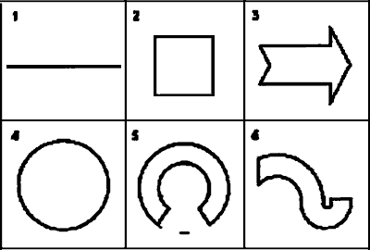
На рисунке в шести квадратах, на которые он разделен, изображены различные фигуры. Этот рисунок во время тестирования предлагается ребенку не в целом, а по отдельным квадратам. Для этого экспериментатор предварительно разрезает его на шесть квадратов.
Ребенок по очереди получает все шесть квадратов с рисунками (порядок их предъявления помечен номерами на самих рисунках), ножницы и задание вырезать все эти фигуры как можно быстрее и точнее. (Первый из квадратов просто разрезается ножницами пополам по горизонтальной линии, прочерченной в нем.)
Оценка результатов теста
В ходе оценивания полученных результатов в данной методике учитываются время и точность выполнения ребенком задания.
10 баллов - все фигуры вырезаны ребенком не более чем за 3 мин, а контуры вырезанных фигур не более чем на 1 мм отличаются от заданных образцов.
8-9 баллов - все фигуры вырезаны ребенком за время от 3 до 4 мин, а их контуры отличаются от оригиналов на величину от 1 мм до 2 мм
6-7 баллов - все фигуры вырезаны ребенком за время от 4 до 5 мин, а их контуры отличаются от оригиналов на 2-3 мм.
4-5 баллов - все фигуры вырезаны ребенком за время от 5 до 6 мин, а их контуры отличаются от оригиналов на 3-4 мм.
2-3 балла - все фигуры вырезаны ребенком за время от 6 до 7 мин, а их контуры отличаются от оригиналов на 4-5 мм
0-1 балл - ребенок не справился с заданием за 7 мин, и вырезанные им фигуры отличаются от оригиналов более чем на 5 мм.

